Комиссия по делам несовершеннолетних
Калинковичского районного исполнительного комитета

Памятка для родителей



Калинковичи, 2021

Забота о детях, их воспитание - равное право и обязанность родителей.

Сегодня права детей не редко нарушаются родителями. В случае невыполнения родителями или лицами их заменяющими, своих обязанностей по отношению к ребенку, а также в случае ненадлежащего их выполнения к ним могут быть применены меры правовой ответственности. Действующее законодательство предусматривает различные меры ответственности родителей и лиц их заменяющих: административную, уголовную, гражданскую.
Прежде, чем перейти к разъяснению вышеуказанных норм, хотелось бы отметить, что в последнее время в Республике Беларусь отмечаются случаи, когда родители принимают участие в несанкционированных массовых мероприятиях, к которым привлекают своих малолетних детей, подвергая их разного рода опасностям. За участие в несанкционированных мероприятиях предусмотрена как административная, так и уголовная ответственность.
Статья 19.4. КоАП РБ
Вовлечение несовершеннолетнего в антиобщественное поведение
Вовлечение несовершеннолетнего в антиобщественное поведение путем покупки для него алкогольных, слабоалкогольных напитков или пива, а также иное вовлечение лицом, достигшим возраста восемнадцати лет, заведомо несовершеннолетнего в употребление алкогольных, слабоалкогольных напитков или пива либо в немедицинское употребление сильнодействующих или других одурманивающих веществ, а равно вовлечение несовершеннолетнего в участие в собрании, митинге, уличном шествии, демонстрации, пикетировании, ином массовом мероприятии, проводимых с нарушением установленного порядка, –
влекут наложение штрафа в размере от 5 до 30 базовых величин.

Статья 10.3. КоАП РБ
Невыполнение обязанностей по воспитанию детей
1. Невыполнение родителями или лицами, их заменяющими, обязанностей по воспитанию детей, повлекшее совершение несовершеннолетним деяния, содержащего признаки административного правонарушения либо преступления, но не достигшим ко времени совершения такого деяния возраста, с которого наступает административная или уголовная ответственность за совершенное деяние, – влечет наложение штрафа в размере до 10 базовых величин.
2. Невыполнение родителями или лицами, их заменяющими, обязанностей по сопровождению несовершеннолетнего в возрасте до шестнадцати лет либо по обеспечению его сопровождения совершеннолетним лицом в период с двадцати трех до шести часов вне жилища – влечет наложение штрафа в размере до 2 базовых величин.

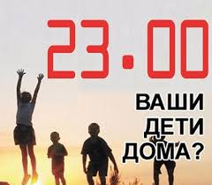
Статьей 173. УК РБ за:
вовлечение лицом, достигшим восемнадцатилетнего возраста, заведомо несовершеннолетнего в систематическое употребление спиртных напитков, либо в систематическое немедицинское употребление сильнодействующих или других одурманивающих веществ, либо в бродяжничество или попрошайничество предусмотрен арест или лишение свободы на срок до трех лет. То же действие, совершенное с применением насилия или с угрозой его применения либо совершенное родителем, педагогическим работником или иным лицом, на которое возложены обязанности по воспитанию несовершеннолетнего, – наказывается лишением свободы на срок от одного года до пяти лет с лишением права занимать определенные должности или заниматься определенной деятельностью или без лишения.
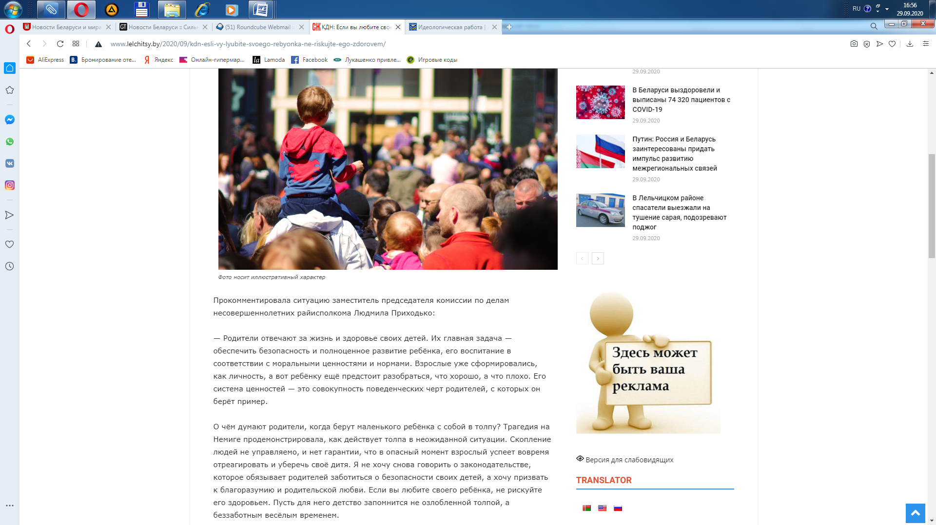
Статьей 159 УК РБ за:
1. не оказание лицу, находящемуся в опасном для жизни состоянии, необходимой и явно не терпящей отлагательства помощи, если она заведомо могла быть оказана виновным без опасности для его жизни или здоровья либо жизни или здоровья других лиц, либо несообщение надлежащим учреждениям или лицам о необходимости оказания помощи предусмотрено наказание в виде общественных работ, или штрафа, или исправительными работ на срок до одного года.
2. заведомое оставление без помощи лица, находящегося в опасном для жизни или здоровья состоянии и лишенного возможности принять меры к самосохранению по малолетству, старости, заболеванию или вследствие своей беспомощности, в случаях, если виновный имел возможность оказать потерпевшему помощь и был обязан о нем заботиться, предусмотрено наказание в виде ареста или ограничением свободы на срок до двух лет со штрафом или без штрафа.
3. заведомое оставление в опасности, совершенное лицом, которое само по неосторожности или с косвенным умыслом поставило потерпевшего в опасное для жизни
или здоровья состояние предусмотрено наказание в виде ареста или лишения свободы на срок до трех лет со штрафом.
Статьей 342 УК РБ за:
организацию и подготовку действий, грубо нарушающих общественный порядок, либо активное участие в них предусмотрен штраф или арест, или ограничение свободы на срок до 3-х лет, или лишение свободы на тот же срок
Гражданско-правовая ответственность:
Кто несет ответственность за вред, причиненный ребенком в возрасте до 14 лет?
За вред, причиненный несовершеннолетним, не достигшим четырнадцати лет (малолетним), отвечают его родители, усыновители или опекун, если не докажут, что вред возник не по их вине (ст. 956 ГК).
Кто несет ответственность за вред, причиненный подростком в возрасте от 14 до 18 лет?
Сам подросток. Если несовершеннолетний, причинивший вред в возрасте от 14 до 18 лет, не располагает необходимыми средствами, вред полностью или в недостающей части может быть взыскан с родителей или опекунов, если они не докажут, что вред возник не по их вине. Но, если при достижении совершеннолетия, у причинителя вреда появилось достаточное имущество, вред будет возмещен из этого имущества (ст. 956 ГК).
Кто и при каких обстоятельствах может лишить родителей родительских прав или ограничить их в правах?
Родители могут быть лишены родительских прав по решению суда, если они (ст. 80 КоБС) уклоняются от выполнения обязанностей родителей, в том числе уклоняются от уплаты алиментов; злоупотребляют родительскими правами и т.д. При непосредственной угрозе жизни ребенка или его здоровью комиссия по делам несовершеннолетних выносит решение об отобрании, выполняя функции органов опеки и попечительства. С учетом интересов ребенка суд может отобрать ребенка у родителей без лишения родительских прав (ограничение родительских прав).
Что влечет за собой лишение родительских прав?
Родители, лишенные родительских прав или ограниченные в правах, теряют права, основанные на факте родства с ребенком, а также право на льготы и государственные пособия, установленные для граждан, имеющих детей.
Лишение родительских прав не освобождает родителей от обязанностей по содержанию ребенка (ст. 82 КоБС).
Уважаемые родители!

К сожалению, есть немало родителей, которые уклоняются от своих прямых обязанностей. На родительские собрания ходят в основном женщины. Мужского влияния на сыновей и дочерей не хватает: и в школе, и в семье. Порой трудно понять тех, кто после рождения ребенка, переложив его воспитание на бабушкины плечи, продолжает жить так, будто бы ничего в собственной жизни не изменилось. Права и обязанности родителей своими корнями уходят в область нравственности. Чем прочнее моральный фундамент бережного отношения родителей к своим несовершеннолетним детям, тем больше оснований считать, что с выполнением, как родительских прав, так и родительских обязанностей все будет обстоять благополучно.

Помните, что никакие наказания не сравнимы с потерей жизни или здоровья Ваших детей.

Комиссия по делам несовершеннолетних
Калинковичского районного
исполнительного комитета

